OPTIMIZACIÓN

**Grau en Enginyeria Informàtica**

**Aprendizaje automático**

Iñaki Díez Lambies

Andrea Gascó Pau

Grupo: L1-4CO21

Contenido

1. Introducción 3

2. Experimentos 3

3. Evaluación 4

# Introducción

En esta práctica se nos propone la tarea de generar un modelo de clasificación basado en mezcla de gaussianas.

Para realizar esto, se nos ha provisto del conjunto de datos de MNIST, tanto sus datos como las etiquetas de estos.

El objetivo es conseguir un clasificador con el error mínimo teniendo en cuenta que no puede exceder nuestro modelo en un tamaño de 1Mbyte.

# Experimentos

Hemos realizado multitud de pruebas con diferentes valores de K (número de gaussianas) y de rc (factor de regularización de la matriz de covarianza, a partir de ahora, paso). Los valores escogidos en el test son K = (1,2,5,10,20,50,100,200) mientras que de rc = (0.001, 0.01, 0.02, 0.05, 0.1, 0.2, 0.5, 1, 2, 5) y con un repartimiento de 90% de las muestras para entrenamiento y un 10% para test.

Las conclusiones de estos resultados son 3. En primero lugar, cualquier modelo que K > 10 componentes sobrepasan nuestra restricción inicial, y por tanto no sería válido para nuestra solución. Se ha probado también con 11 componentes, y sobrepasan la restricción de igual manera, por lo que 10 sería la cota superior. En segundo lugar, los mejores resultados tienen todos en común que cuentan con un rc de 0.02, aunque valores cercanos como valores como 0.01 o 0.05 cuentan con un resultado muy similar. Por último, para todas las K probadas se cumple que una K superior contiene un error inferior a una K anterior con menor valor para el mismo valor de paso.

Para ver exactamente qué valor de rc es el más válido, hemos realizado un experimento adicional comprobando valores muy cercanos al 0.02, tanto por abajo como por arriba (0.01 a 0.03) y hemos concluido que el mejor valor es 0.029.

Cabe destacar que, para realizar tal tarea de forma automática, hemos modificado el script original tanto de experimentación como el que tiene como objetivo mostrar los resultados en una gráfica. De esta forma, hemos conseguido automatizar la tarea y analizar los resultados mucho más rápidamente. Todo esto está adjuntado como código adicional en la entrega.

Ilustración 1.- Mejores resultados

Como ejemplo de las diferentes pruebas que hemos realizado, añadimos diferentes gráficos que nos han llevado a nuestras conclusiones.

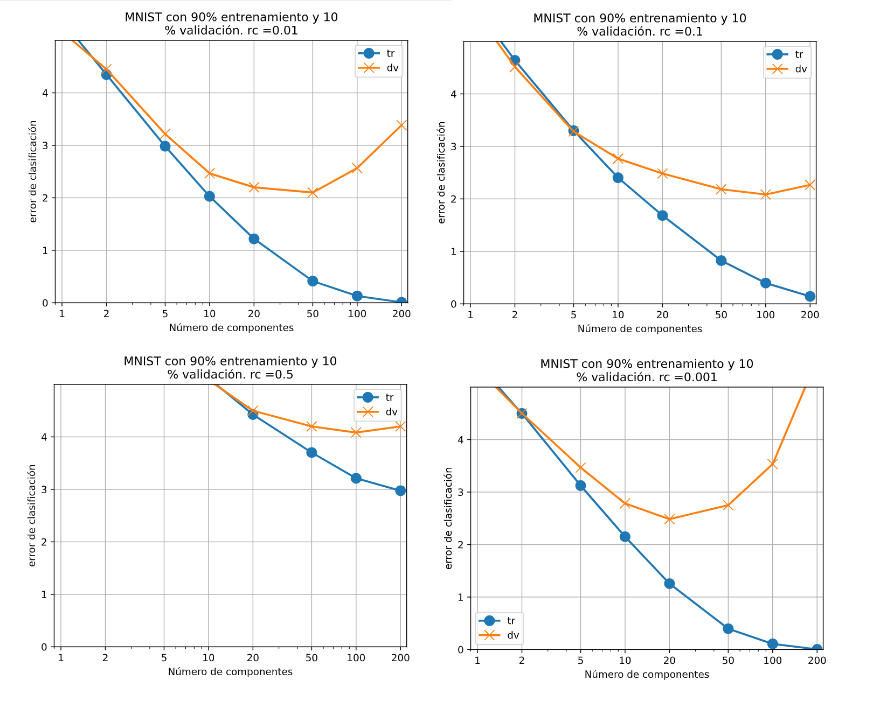

Ilustración .- Otros resultados

# Evaluación

Hemos realizado la evaluación ejecutando el script dado con el mejor valor obtenido en los experimentos y hemos obtenido un valor de error de 2.06, mejorando en gran medida el propuesto en el enunciado de esta práctica.